О гражданской обороне
Гражданская оборона - система мероприятий по подготовке к защите и по защите населения, материальных и культурных ценностей на территории Российской Федерации от опасностей, возникающих при военных конфликтах или вследствие этих конфликтов, а также при чрезвычайных ситуациях природного и техногенного характера (в ред. Федерального закона от 29.06.2015 N 171-ФЗ).
Основными задачами в области гражданской обороны являются:
подготовка населения в области гражданской обороны;
оповещение населения об опасностях, возникающих при военных конфликтах или вследствие этих конфликтов, а также при чрезвычайных ситуациях природного и техногенного характера;
эвакуация населения, материальных и культурных ценностей в безопасные районы; 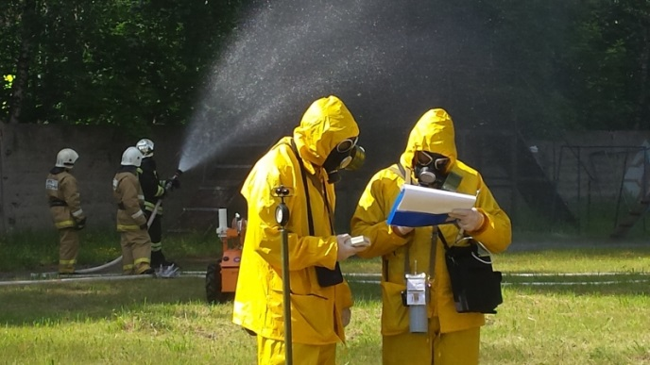
предоставление населению средств индивидуальной и коллективной защиты;
проведение мероприятий по световой маскировке и другим видам маскировки;
проведение аварийно-спасательных и других неотложных работ в случае возникновения опасностей для населения при военных конфликтах или вследствие этих конфликтов, а также при чрезвычайных ситуациях природного и техногенного характера;
первоочередное жизнеобеспечение населения, пострадавшего при военных конфликтах или вследствие этих конфликтов, а также при чрезвычайных ситуациях природного и техногенного характера;
борьба с пожарами, возникшими при военных конфликтах или вследствие этих конфликтов;
обнаружение и обозначение районов, подвергшихся радиоактивному, химическому, биологическому или иному заражению;
санитарная обработка населения, обеззараживание зданий и сооружений, специальная обработка техники и территорий;
восстановление и поддержание порядка в районах, пострадавших при военных конфликтах или вследствие этих конфликтов, а также при чрезвычайных ситуациях природного и техногенного характера;
срочное восстановление функционирования необходимых коммунальных служб в военное время;
срочное захоронение трупов в военное время;
обеспечение устойчивости функционирования организаций, необходимых для выживания населения при военных конфликтах или вследствие этих конфликтов, а также при чрезвычайных ситуациях природного и техногенного характера;
обеспечение постоянной готовности сил и средств гражданской обороны.

